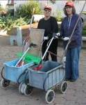
דף 46
מהאשפח של עדה ונורית
פברואר 2010

"ברגע שגילית איזו מכפות הרגליים היא הכף הימנית, כבר אין לך הרבה התלבטויות בקשר למי מהן היא
הכף השמאלית. ואז נותרת רק הבעיה באיזו מהן להתחיל לצעוד" (פו הדוב)
(הערת המערכת- בכלל לא איכפת לנו, מבחינתנו קיפצו בשתי רגליים העיקר שתגיעו למסיבת פורים)
נשפך מן הפח – על פי המסופר במגילת אסתר, נקבע החג לזכר הצלת היהודים באימפריה הפרסית
בתקופה שלאחר חורבן בית ראשון." כַּיָּמִים, אֲשֶׁר-נָחוּ בָהֶם הַיְּהוּדִים מֵאֹיְבֵיהֶם,
וְהַחֹדֶשׁ אֲשֶׁר נֶהְפַּךְ לָהֶם מִיָּגוֹן לְשִׂמְחָה, וּמֵאֵבֶל לְיוֹם טוֹב."
עולה על גדותיו-
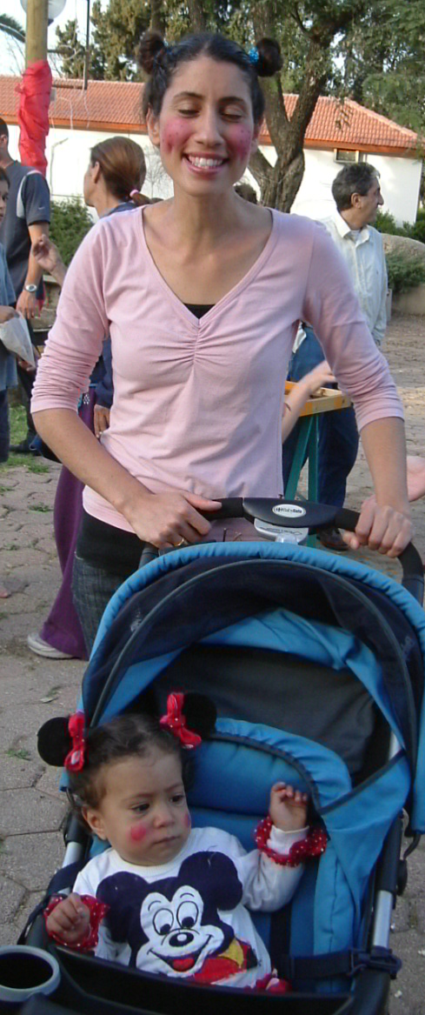
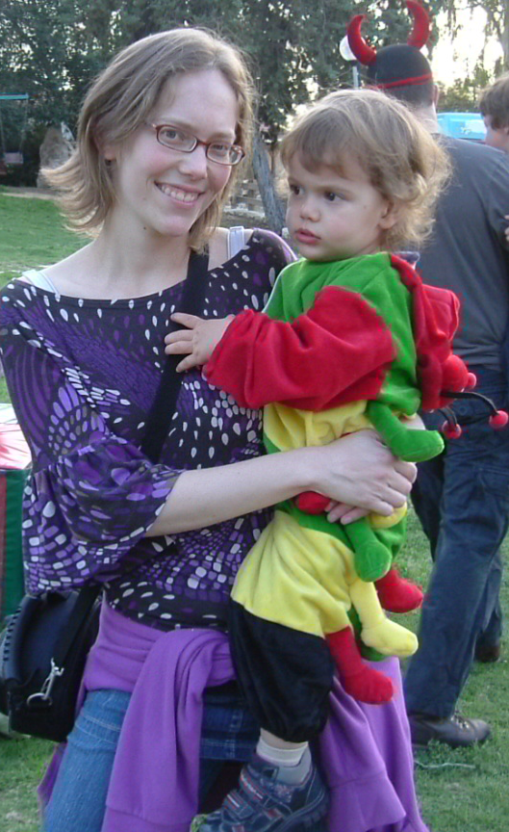
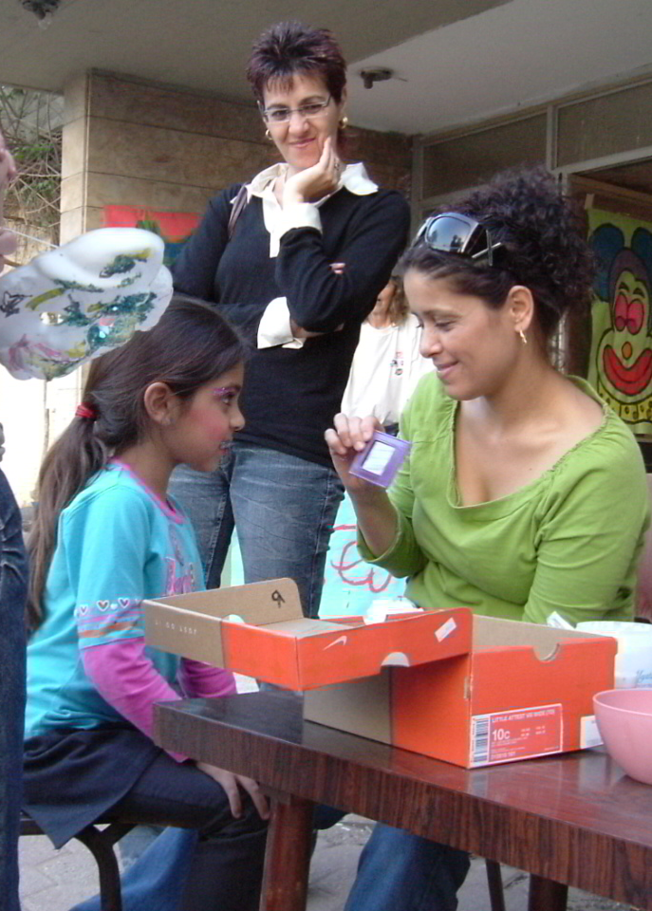
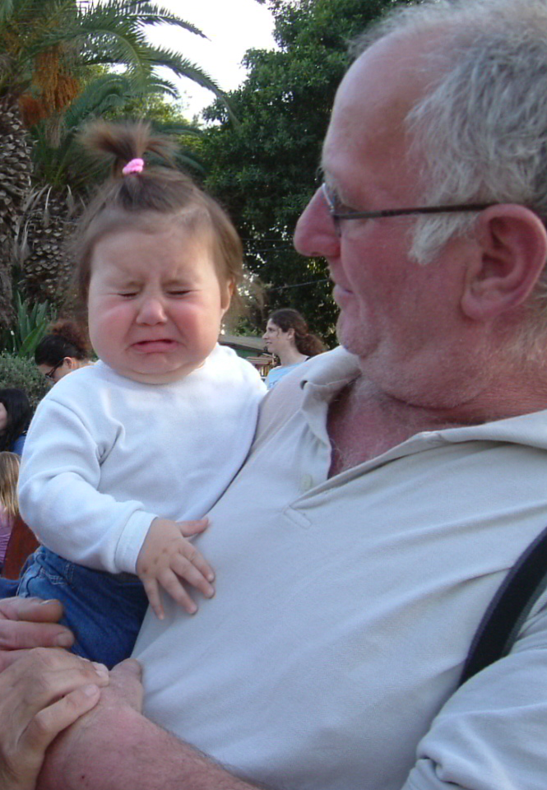

ההכנות בעיצומן – מתאמנים בפרצופים, מתאפרים, מתחפשים והופלַה לעגלה לחדר האוכל למסיבה.

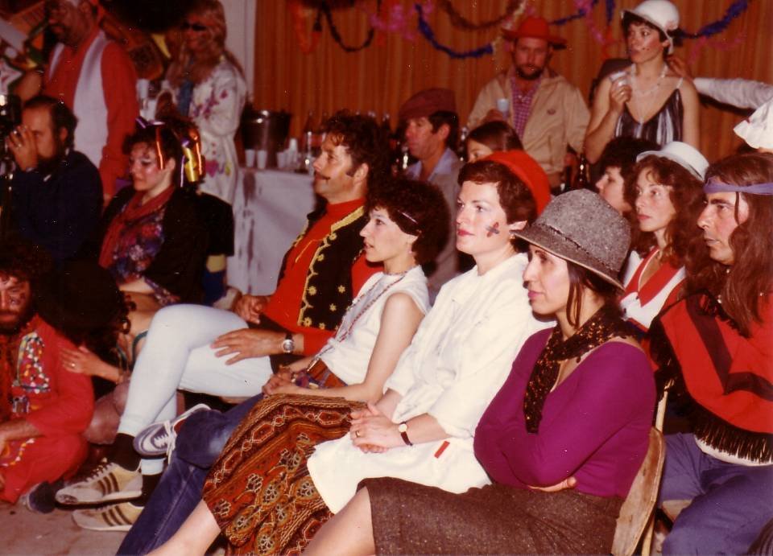
מאלבומם של חולדאים –

פורים בבית הרצל 1984

פורים בבית הרצל 1975
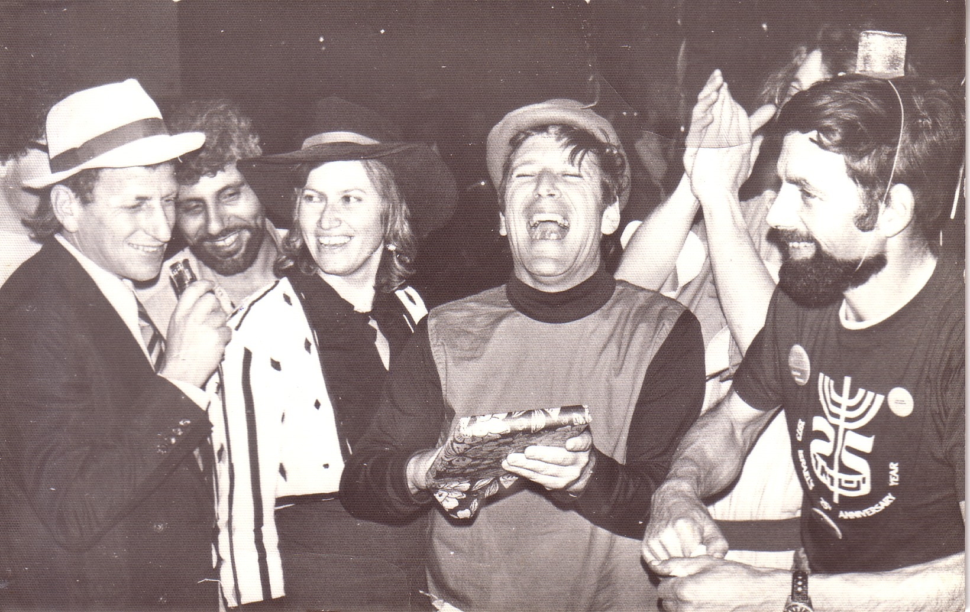

מוכרחים להיות שמֵייח
עדה ונורית.פ

